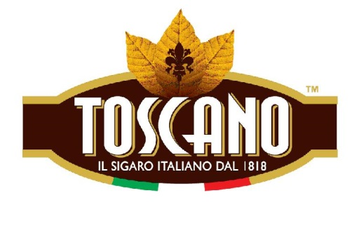
Toscano Zigarren Hostess Promotion
Unterstützung am POS mit Italiens beliebtester Zigarre
Es ist rund 30 Jahre, als die erste Toscano Zigarre ihren Weg über die Alpen nach Deutschland fand. Bei Tabak Sommer in München gingen die ersten Toscani über die Theke. Mittlerweile sind die Toscano Zigarren über Arnold André deutschlandweit distribuiert, die kurzen Toscanello Formate mit diversen Aromatisierungen treffen die Geschmacksvorlieben der Raucher hier im Lande.
Wie wichtig der deutsche Markt für die italienische Manufaktur ist zeigte sich zuletzt 2022 mit der Einführung der Master Aged Longfiller Zigarrenserie. Die drei Formate wurden eigens für den Export entwickelt und haben sich schon nach kurzer Zeit im deutschen Fachhandel etabliert.
Um die Produktvielfalt von Toscano zu präsentieren, Probiermöglichkeiten anzubieten und damit letztlich den Fachhandel zu unterstützen reiste diesen Sommer ein Hostess Team durch Deutschland. Unter Anderem war dies auch bei Tabak Sommer in München zu Gast, worüber sich Toscano-Fan Harald Sommer schon alleine wegen der Historie besonders freute.

Bünde, im September 2023
Kontakt:
Beatriz Dirksen
Headware Agentur für Kommunikation GmbH
Tel. 02244-920866
Fax: 02244-920888
Email: b.dirksen@headware.de

Über Toscano
Die Manifatture Sigaro Toscano (MST) produziert jährlich 203 Millionen Zigarren bei einem Jahresumsatz von rund 100 Mio Euro. Nach dem ersten Weltkrieg wurde der Sitz in Florenz zugunsten der Produktionsstandorte in Lucca und Cava de‘ Tirreni aufgegeben. Die MST beschäftigt 400 Mitarbeiter, davon 220 in Lucca und 100 in Cava de‘ Tirreni, die übrigen Angestellten verteilen sich auf den Hauptsitz in Rom und das Logistikzentrum in Foiano della Chiana. Die „Ur“-Toscano ist mittlerweile zu einer umfangreichen Produktfamilie angewachsen. Dazu gehören die komplett handgerollten Premium-Zigarren „Il Moro“ ebenso wie die Classico, Antica Reserva, Antico, die Extra Vecchio oder die kleinen Toscanello für kurze Rauchgelegenheiten, die es wahlweise pur oder aromatisch verfeinert gibt.

Arnold André
Das Familien-Unternehmen mit Sitz im ostwestfälischen Bünde ist Deutschlands größter Zigarrenhersteller. Zum Portfolio gehören weltbekannte Marken wie Handelsgold, Clubmaster und WTF! Shisharillo, oder die hochwertigen, eigenen Longfiller-Marken Carlos André, Parcero, Montosa und Buena Vista. Neben dem weiteren deutschen Standort im niedersächsischen Königslutter verfügt Arnold André über Unternehmen in Frankreich und Portugal sowie ein Werk in der Dominikanischen Republik für die Fertigung von Premiumzigarren und die Veredelung von Tabakdeckblättern. Die Produkte werden weltweit in über 80 Ländern vermarktet. Arnold André wurde 1817 gegründet und ist mittlerweile in der 7. Generation im Familienbesitz. Das Unternehmen beschäftigt international 850 Mitarbeiter.

